День Победы.
В 2015 году Россия отметила 70-ю годовщину с момента окончания Великой Отечественной войны. С целью развития нравственно- патриотических чувств, интереса к истории своей страны дошкольный корпус «Знайка» разработал и внедрил мероприятия, посвященные знаменательной дате.
Педагоги рассказывали детям о памятных местах г. Москвы, героизме людей одержавших победу на фронте и в тылу, подбирали литературные произведения, открытки, фотографии памятных мест.
В каждой группе были оформлены уголки патриотической тематики, в книжных уголках оформлены тематические выставки литературы.

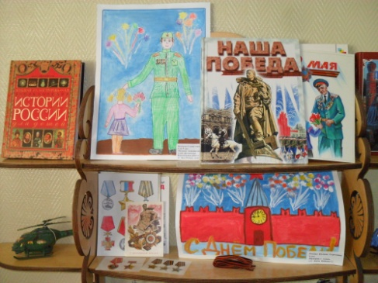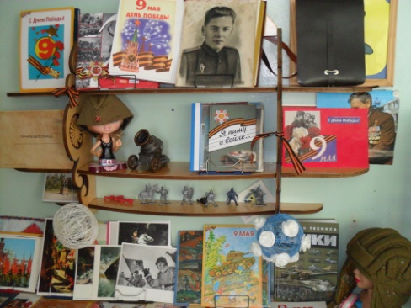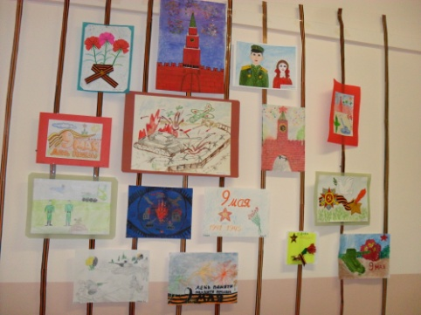
С детьми прошли беседы: «Защитники Москвы», «День Победы», «Женщины и дети на войне», «Что такое героизм», «Города-герои». С огромным желанием на музыкальных занятиях дети прослушали песни военных лет.
Свои впечатления дошкольники воплотили в продуктивной деятельности через рисунки, поделки, открытки.
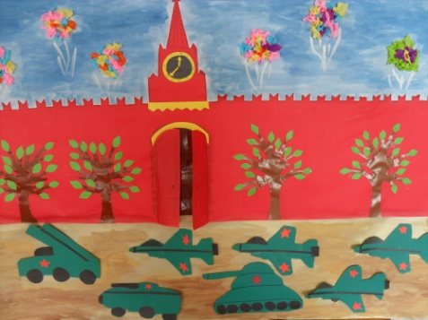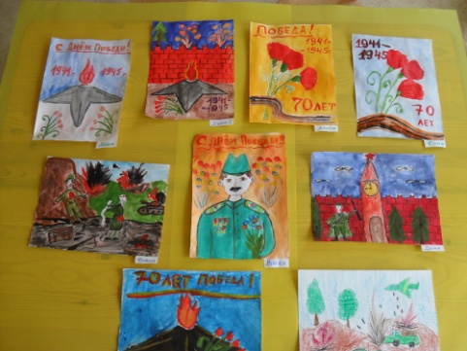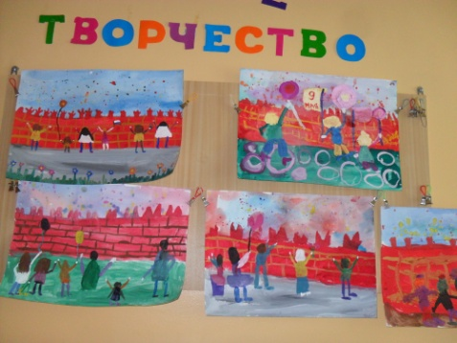

В старших и подготовительных к школе группах прошёл спортивный праздник «Я смогу солдатом стать» (воспитатель по физкультуре Мохова Марина Анатольевна). Дети состязались как в настоящем бою: подбивали танки противника, совершали учебный вылет на самолетах, «разминировали территорию», состязались в метании гранат.
Цикл мероприятий, посвященный Дню Победы, завершился праздничным концертом, организованный музыкальным руководителем Чебатура Л.В., воспитателем Козуб В.Н. с приглашением представителя Совета ветеранов Великой Отечественной войны Пермяковым Александром Андреевичем. Он рассказал детям, как воевал во время Великой Отечественной войны, закончил военную академию, многие годы служил Отечеству, являясь кадровым военным.
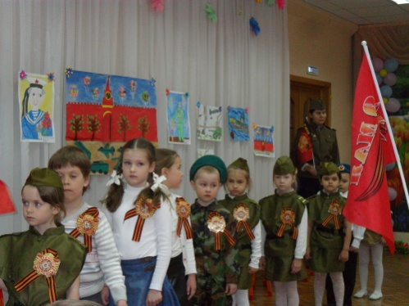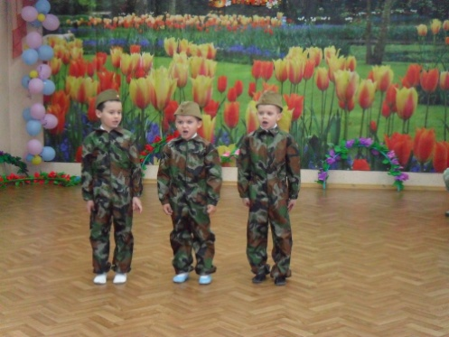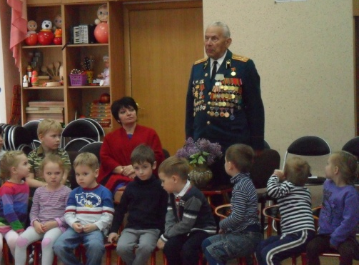
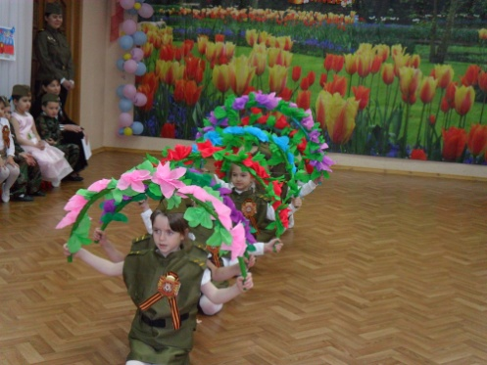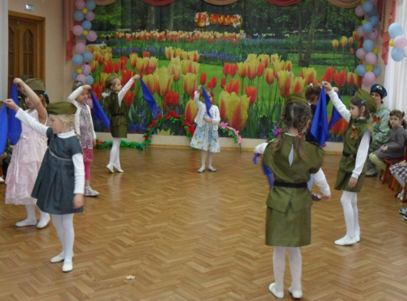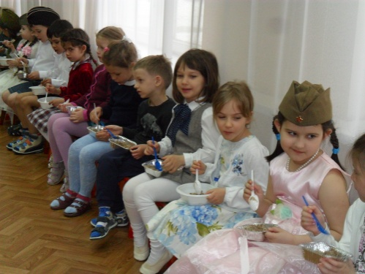
После праздничного мероприятия дети вышли на улицу вместе с ветераном для посадки ели – на алее Памяти.

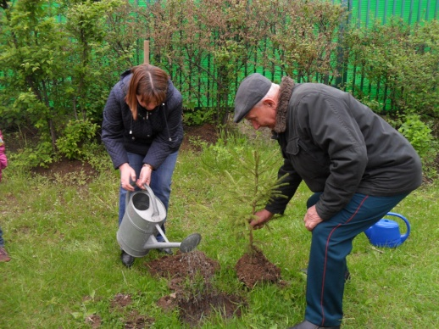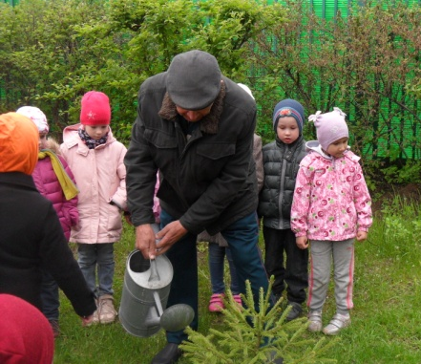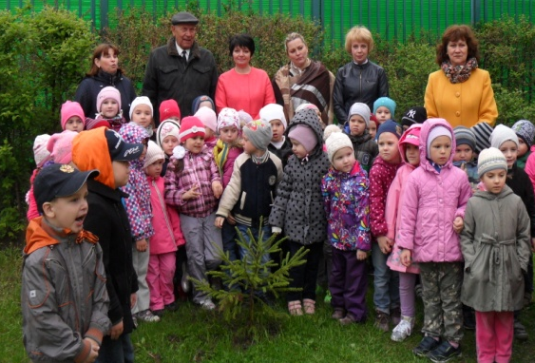
Дети подготовительной к школе группы «Звездочка», старшей группы «Солнышко» вместе с воспитателями Болотиной С.А., Козуб В.Н., Суворовой Т.В., родителями возложили цветы к подножию памятника генералу Г.К.Жукову. Дошкольники прочли стихи о войне, почтили погибших минутой молчания.
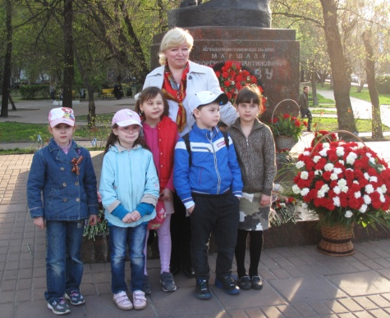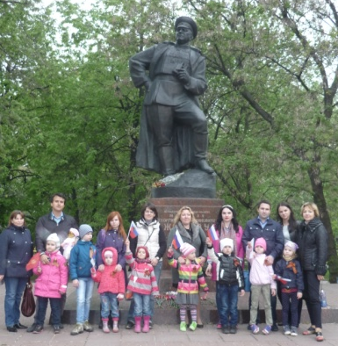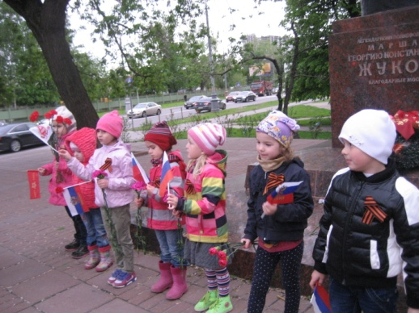
День Победы - святой для каждого из нас праздник и мы стараемся передать память о Победе будущим поколениям.
Воспитатель дошкольного корпуса «Знайка» Павленко Э.А.

